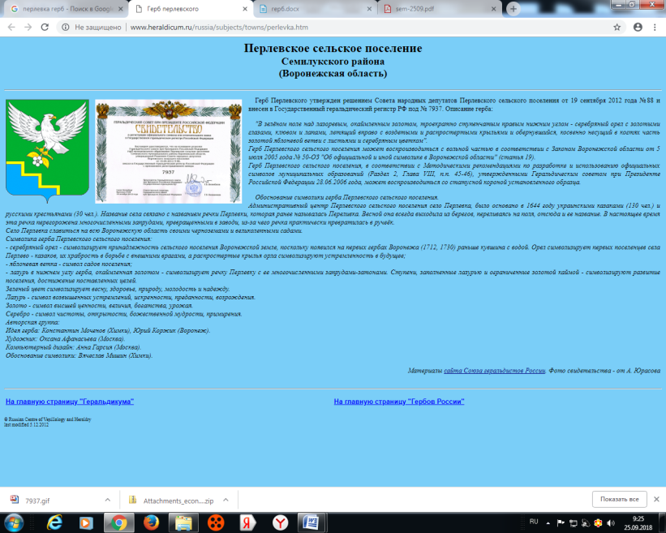

**АДМИНИСТРАЦИЯ**

**ПЕРЛЁВСКОГО СЕЛЬСКОГО ПОСЕЛЕНИЯ**

**СЕМИЛУКСКОГО МУНИЦИПАЛЬНОГО РАЙОНА**

**_____________________ВОРОНЕЖСКОЙ ОБЛАСТИ__________________**

396921 Воронежская область, Семилукский район, с. Перлёвка, улица Центральная, 54 тел. (47372) 76-1-68

ПОСТАНОВЛЕНИЕ

От 27.02.2025 г. № 18

с. Перлёвка

О внесении изменений в постановление

администрации Перлёвского сельского

поселения Семилукского муниципального района Воронежской области от 27.09.2023 г. №45 «Об утверждении Положения об оплате труда работников муниципального казенного учреждения культуры «Перлевский сельский дом культуры Семилукского района Воронежской области»

В соответствии с Трудовым Кодексом РФ, Федеральным законом от 06.10.2003 № 131-ФЗ «Об общих принципах организации местного самоуправления в Российской Федерации», рассмотрев экспертное заключение правового управления Правительства Воронежской области от 13.02.2025 № 19-62/20-33-П, администрация Перлёвского сельского поселения Семилукского муниципального района Воронежской области постановляет:

1. Внести в постановление администрации Перлёвского сельского поселения Семилукского муниципального района Воронежской области от 27.09.2023 г. №45 «Об утверждении Положения об оплате труда работников муниципального казенного учреждения культуры «Перлевский сельский дом культуры Семилукского района Воронежской области» следующие изменения:
   1. В абзаце 4 пункта 4.1., пункте 4.5., пункте 4.5.2. приложения слова «, выслугу лет» исключить;
   2. Пункт 4.5.1. приложения изложить в новой редакции: «4.5.1. Стимулирующая надбавка за стаж непрерывной работы устанавливается работникам в зависимости от общего количества лет, проработанных в муниципальных учреждениях культуры и искусства.

Для муниципальных учреждений культуры размеры выплат за стаж непрерывный работы (в процентах от оклада):

- при стаже от 3 лет до 5 лет - 5%;

- при стаже от 5 лет до 10 лет - 10%;

- при стаже от 10 до 15 лет - 15%;

- при стаже свыше 15 лет - 20%.

В стаж работы, дающий право на получение ежемесячной надбавки включаются:

- время работы в учреждениях культуры и искусства;

- время прохождения военной службы по призыву при условии поступления на работу в учреждения культуры после окончания призыва;

- время обучения в учебных заведениях, осуществляющих подготовку, повышение квалификации, при условии направления на обучение учреждениями культуры и искусства.»;

* 1. Пункт 4.5.3 изложить в новой редакции: «4.5.3. Выплата за стаж непрерывной работы производится на основании приказа в размере, соответствующем стажу, со дня, следующего за днём достижения стажа, а при наличии соответствующего стажа у принимаемого в учреждение работника выплата производится со дня начала работы.

Документами, подтверждающими стаж непрерывной работы являются трудовая книжка, военный билет, справка и иные официальные документы соответствующих органов, архивных учреждений, выданные в установленном порядке.

Повышение размера установленной работнику ежемесячной выплаты за стаж непрерывной работы производится при наличии у работника стажа работы, дающего право на получение указанной выплаты в более высоком размере, со дня достижения соответствующего стажа, если документы находятся в учреждении, или со дня представления документа о стаже, дающем право на соответствующие выплаты.»;

* 1. В абзаце 28 пункта 5.2. приложения слова «(выслугу лет)» исключить.

2. Настоящее постановление подлежит опубликованию в периодическом печатном издании органов местного самоуправления Перлёвского сельского поселения Семилукского муниципального района Воронежской области «Перлёвский муниципальный вестник»

3. Настоящее постановление вступает в силу с момента официального опубликования.

4. Контроль за исполнением настоящего решения оставляю за собой.

|  |  |
| --- | --- |
| Глава администрации  Перлёвского сельского поселения | Д. А. Проскуряков |